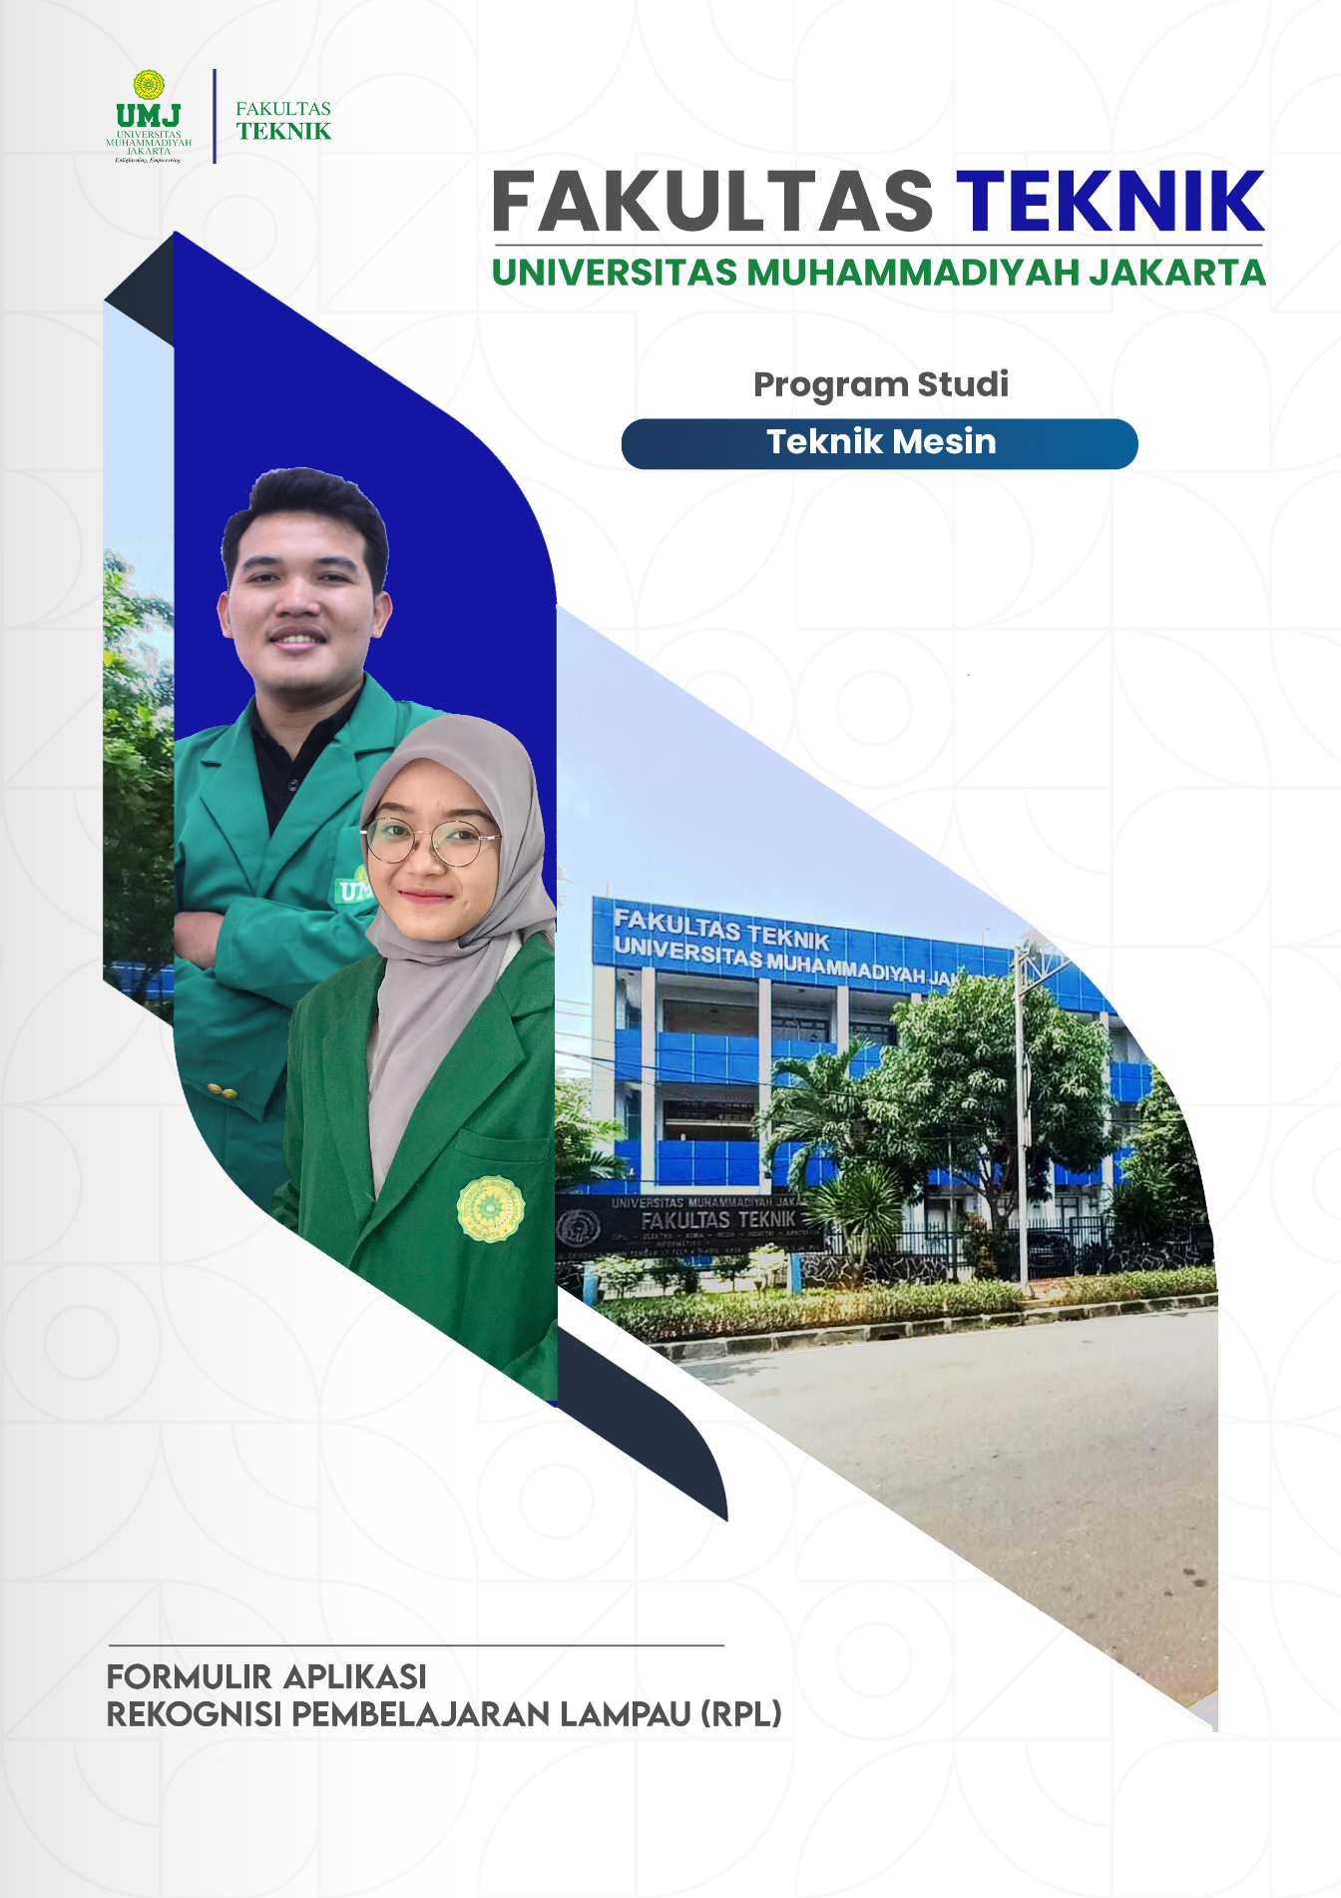

FORMULIR APLIKASI RPL TIPE A (Form 2/F02)

Program Studi : TEKNIK MESIN
Jenjang : S-1
Nama Perguruan Tinggi : UNIV. MUHAMMADIYAH JAKARTA
Bagian 1: Rincian Data Calon Mahasiswa
Pada bagian ini, cantumkan data pribadi, data pendidikan formal serta data pekerjaan saudara pada saat ini.
a. Data Pribadi
Nama lengkap | : | _________________________________________________
Tempat / tgl. lahir | : | ________________________ /________________________
Jenis kelamin | : | Pria / Wanita *)
Status | : | Menikah/Lajang/Pernah menikah *)
Kebangsaan | : | _________________________________________________
Alamat rumah | : | _________________________________________________
 |  | _________________________________________________
 |  | Kode pos :________________
No. Telepon/E-mail | : | Rumah | : | ____________________________________
 |  | Kantor | : | ____________________________________
 |  | HP | : | ____________________________________
 |  | e-mail | : | ____________________________________
*) Coret yang tidak perlu
b. Data Pendidikan
Pendidikan terakhir | : | __________________________________________________
Nama Perguruan Tinggi/Sekolah | : | __________________________________________________
Program Studi | : | __________________________________________________
Tahun lulus | : | __________________________________________________

Bagian 2: Daftar Mata Kuliah
Pada bagian 2 ini, cantumkan Daftar Mata Kuliah pada Program Studi yang saudara ajukan untuk memperoleh pengakuan berdasarkan kompetensi yang sudah saudara peroleh dari pendidikan formal sebelumnya (melalui Transfer sks), dan dari pendidikan nonformal, informal atau pengalaman kerja (melalui asesmen untuk Perolehan sks), dengan cara memberi tanda pada pilihan Ya atau Tidak.
Daftar Mata Kuliah Program Studi :………………….
No | Kode Mata Kuliah | Nama Mata Kuliah | sks | Mengajukan RPL | Keterangan  (Isikan:Transfer sks/Perolehan sks)
1 | 0404001 | Matematika I | 3 | Ya Tidak
2 | 0404002 | FISIKA DASAR I | 3 | Ya Tidak
3 | 0404003 | MENGGAMBAR TEKNIK | 2 | Ya Tidak
4 | 0404004 | KIMIA DASAR | 2 | Ya Tidak
5 | 0404005 | METALURGI FISIK | 3 | Ya Tidak
6 | AIK0001 | AL ISLAM I | 2 | Ya Tidak
7 | UMJ0002 | EWARGANEGARAAN | 2 | Ya Tidak
8 | UMJ0003 | BAHASA INDONESIA | 2 | Ya Tidak
9 | 0404006 | MATEMATIKA II | 3 | Ya Tidak
10 | 0404007 | FISIKA DASAR II | 3 | Ya Tidak
11 | 0404008 | MENGGAMBAR MESIN BERBASIS KOMPUTER | 2 | Ya Tidak
12 | 0404009 | ELEMEN MESIN I | 2 | Ya Tidak
13 | 0404010 | STATIKA STRUKTUR | 3 | Ya Tidak
14 | 0404011 | PROSES PRODUKSI I | 2 | Ya Tidak
15 | AIK0002 | AL ISLAM II | 2 | Ya Tidak
16 | UMJ0001 | PANCASILA | 2 | Ya Tidak
17 | 0404012 | Matematika III | 3 | Ya Tidak
18 | 0404013 | ELEMEN MESIN II | 2 | Ya Tidak
19 | 0404014 | MEKANIKA KEKUATAN MATERIAL | 3 | Ya Tidak
20 | 0404015 | PROSES PRODUKSI II | 2 | Ya Tidak
21 | 0404016 | MEKANIKA FLUIDA | 3 | Ya Tidak
22 | 0404017 | PRAKTIKUM METALURGI FISIK | 1 | Ya Tidak
23 | 0404018 | PRAKTIKUM FISIKA | 1 | Ya Tidak
24 | 0404019 | EKONOMI TEKNIK | 2 | Ya Tidak
25 | 0404074 | ILMU HAYAT | 2 | Ya Tidak
26 | AIK0003 | AL ISLAM III | 2 | Ya Tidak
27 | 0400001 | OLAHRAGA | 1 | Ya Tidak
28 | 0400002 | KESENIAN | 1 | Ya Tidak
29 | 0404020 | MATEMATIKA IV | 3 | Ya Tidak
30 | 0404021 | ELEMEN MESIN III | 2 | Ya Tidak
31 | 0404022 | MEKATRONIKA | 2 | Ya Tidak
32 | 0404023 | MATERIAL TEKNIK | 3 | Ya Tidak
33 | 0404024 | METODE NUMERIK | 2 | Ya Tidak
34 | 0404025 | THERMODINAMIKA | 3 | Ya Tidak
35 | 0404026 | CAD / CAM | 2 | Ya Tidak
36 | 0404027 | PRAKTIKUM PROSES PRODUKSI | 1 | Ya Tidak
37 | AIK0004 | AL ISLAM IV | 2 | Ya Tidak
38 | 0404028 | Kinematika & Dinamika | 2 | Ya Tidak
39 | 0404029 | PENGUJIAN MESIN | 2 | Ya Tidak
40 | 0404030 | PENGUKURAN TEKNIK | 2 | Ya Tidak
41 | 0404031 | MANAJEMEN INDUSTRI | 2 | Ya Tidak
42 | 0404032 | Perpindahan Kalor & Massa | 3 | Ya Tidak
43 | 0404033 | STATISTIKA & METODOLOGI PENELITIAN | 2 | Ya Tidak
44 | 0404034 | EKNIK KESELAMATAN KERJA | 2 | Ya Tidak
45 | 0404035 | PRAKTIKUM MEKANIKAL DESAIN | 1 | Ya Tidak
46 | 0404036 | Perancangan Produk I | 2 | Ya Tidak
47 | 0404037 | TEKNIK TENAGA LISTRIK | 2 | Ya Tidak
48 | 0404038 | ALAT ANGKAT & ALAT ANGKUT | 2 | Ya Tidak
49 | 0404039 | TEKNIK PENUKAR KALOR | 2 | Ya Tidak
50 | 0404040 | MESIN KONVERSI ENERGI | 2 | Ya Tidak
51 | 0404041 | SISTEM HIDROLIK PNEUMATIK | 2 | Ya Tidak
52 | 0404042 | Pemilihan Bahan & Proses | 2 | Ya Tidak
53 | 0404043 | PRAKTIKUM PRESTASI & FENOMENA DASAR | 1 | Ya Tidak
54 | 0404045 | TEKNIK PENGELASAN | 3 | Ya Tidak
55 | 0404047 | METODE ELEMEN HINGGA | 3 | Ya Tidak
56 | 0404048 | PERANCANGAN BEJANA TEKAN | 3 | Ya Tidak
57 | 0404049 | DESAIN PERKAKAS | 3 | Ya Tidak
58 | 0404051 | INSTALASI TURBIN | 3 | Ya Tidak
59 | 0404052 | POMPA & KOMPRESOR | 3 | Ya Tidak
60 | 0404053 | PEMBANGKIT UAP | 3 | Ya Tidak
61 | 0404055 | ONVERSI ENERGI BIOMASSA & BIO GAS | 3 | Ya Tidak
62 | 0404075 | Perancangan Produk II | 2
63 | 0404056 | TEKNIK PEMELIHARAAN | 2 | Ya Tidak
64 | 0404057 | MOTOR BAKAR & SISTEM PROPULSI | 2 | Ya Tidak
65 | 0404058 | Kerja Praktik | 2 | Ya Tidak
66 | 0404059 | Praktikum Hidrolik & Pneumatik | 1 | Ya Tidak
67 | 0404060 | GETARAN MEKANIS | 2 | Ya Tidak
68 | 0404061 | Teknik Pengecoran | 3 | Ya Tidak
69 | 0404063 | Robotika | 3 | Ya Tidak
70 | 0404066 | Sistem Refrigerasi & Pengkondisian Udara | 3 | Ya Tidak
71 | 0404070 | Rekayasa Energi Terbarukan | 3 | Ya Tidak
72 | UMJ0004 B | BAHASA INGGRIS | 2 | Ya Tidak
73 | UMJ0005 | KEWIRAUSAHAAN | 2 | Ya Tidak
74 | 0404072 | SEMINAR | 2 | Ya Tidak
75 | 0404073 | Tugas Akhir | 4 | Ya Tidak
76 | UMJ0006 | KULIAH KERJA NYATA | 2 | Ya Tidak

Bersama ini saya mengajukan permohonan untuk dapat mengikuti Rekognisi Pembelajaran Lampau (RPL) dan dengan ini saya menyatakan bahwa:
1. semua informasi yang saya tuliskan adalah sepenuhnya benar dan saya bertanggung-jawab atas seluruh data dalam formulir ini, dan apabila dikemudian hari ternyata informasi yang saya sampaikan tersebut adalah tidak benar, maka saya bersedia menerima sangsi sesuai dengan ketentuan yang berlaku;
2. saya memberikan ijin kepada pihak pengelola program RPL, untuk melakukan pemeriksaan kebenaran informasi yang saya berikan dalam formulir aplikasi ini kepada seluruh pihak yang terkait dengan jenjang akademik sebelumnya dan kepada perusahaan tempat saya bekerja sebelumnyadan atau saat ini saya bekerja; dan
3. saya akan mengikuti proses asesmen sesuai dengan jadwal/waktu yang ditetapkan oleh Perguruan Tinggi.
Tempat/Tanggal:
Tanda tangan Prmohon:

(........................................................)
Lampiran yang disertakan:
- Formulir Evaluasi Diri sesuai dengan Daftar Mata Kuliah yang diajukan untuk RPL disertai dengan bukti pendukung pemenuhan Capaian Pembelajarannya.
- Daftar Riwayat Hidup (lihat Form 7/F07)
- Ijazah dan Transkrip Nilai
- lainnya/sebutkan…………...

Untuk lulusan SMA atau sederajat, kolom program studi dapat dikosongkan

